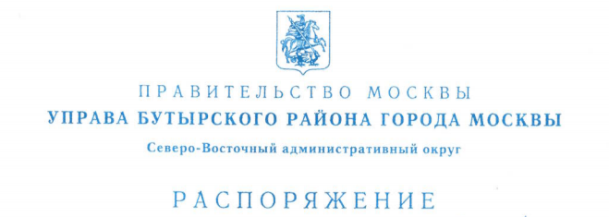

17.10.2024 № РГ-62/24

О внесении изменений в распоряжение
управы от 24 июня 2016 г. № РГ-46/16
и признании утратившим силу распоряжения
управы от 10 августа 2022 г. № РГ-66/22

В связи с кадровыми изменениями:
1. Внести изменения в распоряжение управы от 24 июня 2016 г. № РГ-46/16 «Об образовании комиссии по соблюдению требований к служебному поведению государственных гражданских служащих города Москвы и урегулированию конфликта интересов», изложив приложение в редакции согласно приложению к настоящему распоряжению.
2. Признать утратившим силу распоряжение управы от 10 августа 2022 г. № РГ-66/22 «О внесении изменений в распоряжение управы от 24 июня 2016 г. № РГ-46/16 и признании утратившим силу распоряжения управы от 01 марта 2021 г. № РГ-13/21».
3. Контроль за исполнением настоящего распоряжения оставляю за собой.

Исполняющий обязанности  главы управы | Э.И.Толстихин

ВОПРОС ВНЕСЕН:
Заместитель главы управы по вопросам экономики, торговли и услуг

________________ Ю.А.Антонова

«____» _________________ 2024 г.

ПРОЕКТ РАСПОРЯЖЕНИЯ СОГЛАСОВАН:  Начальник управления префекта, государственной службы и кадров префектуры СВАО г. Москвы  _______________ О.А.Сосницкая  «____» _________________ 2024 г. | Заведующий организационным сектором  _________________ Н.А.Гасумян  «____» _________________ 2024 г.
Заместитель главы управы  по работе с населением  ______________ М.В.Калиничева  «____» _________________ 2024 г. | Главный бухгалтер-начальник отдела бухгалтерского учета, организации и проведения конкурсов и аукционов  _________________ И.А.Шейпа  «____» _________________ 2024 г.
Заведующий сектором по вопросам строительства, имущественно-земельных отношений и транспорта
_______________ С.А.Морина

«____» _________________ 2024 г.

ИСПОЛНИТЕЛЬ:
Главный специалист – юрист юридической службы

_______________ Т.Ю.Лех

«____» _________________ 2024 г.

Разослать: в дело, управлению префекта, государственной службы и кадров префектуры СВАО г. Москвы – 1, членам комиссии
Приложение
к распоряжению управы
от _____________2024 г. № ________

Приложение
к распоряжению управы
от 24 июня 2016 г. № РГ-46/16

Состав
комиссии по соблюдению требований к служебному поведению государственных гражданских служащих и урегулированию конфликта интересов управы Бутырского района города Москвы

Председатель Комиссии:  Калиничева  Мария Владимировна | - заместитель главы управы по работе с населением
Заместитель председателя Комиссии:  Антонова  Юлия Анатольевна | - заместитель главы управы по вопросам экономики, торговли и услуг
Секретарь Комиссии:  Ахаткина  Наталья Николаевна | - заведующий сектором противодействия коррупции и подбора персонала управления префекта, государственной службы и кадров префектуры СВАО г. Москвы
Члены Комиссии:
Степаненкова  Елена Анатольевна | - консультант сектора по работе с сотрудниками управ районов управления префекта, государственной службы и кадров префектуры СВАО г. Москвы
Гасумян  Норик Арсенович | - заведующий организационным сектором
Шейпа  Ирина Александровна | - главный бухгалтер-начальник отдела бухгалтерского учета, организации и проведения конкурсов и аукционов
Лех  Татьяна Юрьевна | - главный специалист – юрист юридической службы
Морина  Светлана Александровна | - заведующий сектором по вопросам строительства, имущественно-земельных отношений и транспорта
Радцев  Максим Павлович | - советник управления по вопросам противодействия коррупции Департамента региональной безопасности и противодействия коррупции города Москвы
Представитель научных организаций и образовательных учреждений, деятельность которого связана с государственной службой | по согласованию
Представитель Региональной общественной организации ветеранов государственного и муниципального управления города Москвы | по согласованию
Представитель Общественного Совета по взаимодействию префектуры Северо-Восточного административного округа города Москвы с негосударственными некоммерческими организациями | по согласованию

